УДК 004.42
Программа для обработки экспериментальных данных
сигнальной информации сверхдлинноволновых передатчиков

А.С. Полетаев¹
Национальный исследовательский Иркутский государственный технический университет,
664074, г. Иркутск, ул. Лермонтова, 83.
Обоснована необходимость создания программы для обработки данных, полученных в эксперименте по изучению распространения сверхдлинноволновых радиосигналов. Выбрана подходящая среда программирования. Разработана программа, позволяющая быстро обрабатывать большие массивы экспериментальных данных.
Ил. 5. Библиогр. 4 назв.
Ключевые слова: радиоволны; сверхдлинноволновой диапазон; обработка данных; программирование в среде MATLAB.

THE PROGRAM FOR EXPERIMENTAL DATA PROCESSING OF SIGNAL INFORMATION FROM ULTRALONGWAVE TRANSMITTERS.
A.S. Poletaev
Irkutsk State Technical University,
83 Lermontov St., Irkutsk, 664074.
The program for experimental data processing of signal information from ultralongwave transmitters.
In the article there is theoretically substantiated the need to create a program for processing the data gained in a research experiment on the exploration of ultralongwave radio signals. There is selected a correct programming environment. In the article there is presented a program that allows to process bulks of experimental data.
5 figures. 4 sources.
Key words: radio waves, ultralongwave range, data processing, programming in the MATLAB environment.

СДВ-диапазон (частоты 3-30 кГц) широко используется для дальней радиосвязи в системах радионавигации и для передачи сигналов единого времени и эталонных частот [3]. Так как распространение электромагнитных колебаний СДВ диапазона происходит в волноводном канале Земля – ионосфера, то на распространение радиоволн оказывают влияние такие параметры, как концентрация электронов в ионосфере, геомагнитные бури, солнечный ветер, электромагнитное излучение Солнца (рентгеновское, ультрафиолетовое), космические лучи, электрические свойства поверхности Земли и др. В настоящее время работы по предвестникам землетрясений, прогнозам времени землетрясения остаются самыми актуальными проблемами геофизики. Электромагнитные методы в настоящее время используются для краткосрочного прогноза землетрясений, поскольку накоплено множество доказательств сейсмоэлектромагнитных явлений в широком диапазоне от усилителя низких частот (УНЧ) до высоких частот (ВЧ). В нашем эксперименте производится исследование нижней ионосферы с помощью когерентных СДВ-сигналов различных радионавигационных станций, расположенных в Великобритании, Норвегии, Франции, США, Австралии и Японии. Средства наблюдения таких явлений протягиваются от поверхностных до наблюдений на спутниках [4]. Интерес к ним определяется как возможностью практического применения этих эффектов для определения времени будущего землетрясения, так и фундаментальными проблемами литосферно-атмосферно-ионосферных связей.
Из всего спектра частот, поступивших на приемную антенну в Иркутске, выделяется сигнал от 10 таких станций. Сигнал от каждой станции оцифровывается, усредняется за 1 секунду и записывается в файл с расширением *.txt.

___________________
¹Полетаев Александр Сергеевич, студент физико-технического института, техник в Технопарке НИУ ИрГТУ, тел.: (3952) 366020, e-mail: alfa-2008@mail.ru
Poletaev Alexander h, technician, student of the Physico-Technical Institute ISTU. Tel.: (3952) 366020, e-mail: alfa-2008@mail.ru.
Для анализа больших объёмов экспериментальных данных необходима программа, которая бы автоматически производила обработку полученной информации, позволяла считывание записанных текстовых файлов, группировку данных за сутки, за месяц или за произвольно заданный интервал времени. Также необходимо иметь возможность наложения или соотнесения по времени графиков экспериментальных данных и данных о других физических процессах (движение терминатора, уровень рентгеновского излучения Солнца, напряженность магнитного поля Земли, плотность и скорость солнечного ветра и т.д.).

Выбор программной среды, реализация программы обработки данных. Среди бурно развивающихся систем компьютерной математики (СКМ), в первую очередь ориентированных на численные расчеты, особо выделяется матричная математическая система MATLAB. Из-за большого числа поставляемых с системой пакетов расширения MATLAB эта система является и самой большой из СКМ, ориентированных на персональные компьютеры. Она фактически стала мировым стандартом в области современного математического и научно-технического программного обеспечения. Эффективность MATLAB обусловлена, прежде всего, ее ориентацией на матричные вычисления с программной эмуляцией параллельных вычислений и упрощенными средствами задания циклов [1].
MATLAB представляет собой высокоуровневый технический вычислительный язык и интерактивную среду для разработки алгоритмов, визуализации и анализа данных, числовых расчетов. Используя MATLAB, можно решать технические и вычислительные задачи гораздо быстрее, чем с помощью традиционных языков программирования, таких как C, C++ и Fortran [2]. Программа содержит сотни команд для работы в области математики, имеет возможность взаимодействовать с другими языками программирования, производить симуляцию и моделирование.
На сегодняшний день в среде MATLAB разработана и используется для обработки данных программа «VLF Plotter». На начальном этапе производится считывание данных, структурирование по времени. В результате создается массив данных, хранящий информацию о средней амплитуде СДВ-сигнала за указанный период времени. В случае отсутствия части данных за какой-либо интервал времени массив заполняется нулями. Далее производится усреднение сигнала. Пользователь задает интервал и шаг усреднения (реализован алгоритм «скользящего» усреднения) либо, если необходимо, отключает эту функцию. Обработанные данные выводятся на график с четкой фиксацией времени и амплитуды сигнала. Такое представление позволяет визуально оценить процессы, протекающие в ионосфере, и получить начальное представление об условиях распространения сигналов. Обработка производится по всем принимаемым станциям. Полученный структурированный массив данных после обработки записывается в отдельный файл.
Пример выполнения программы. Рабочая директория программы (рис.1) содержит папку data, в которую копируются данные для обработки, текстовый документ Information.txt, хранящий данные о станциях, M-файл с текстом программы.

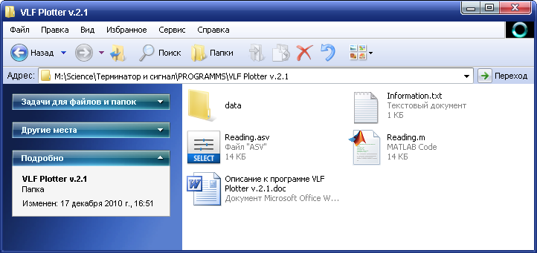

Рис. 1. Рабочая директория программы «VLF Plotter»

Содержание документа Information.txt. Программа автоматически определяет количество принимаемых станций и создает структуру, куда загружается информация о передающих станциях и экспериментальные данные (рис.2).

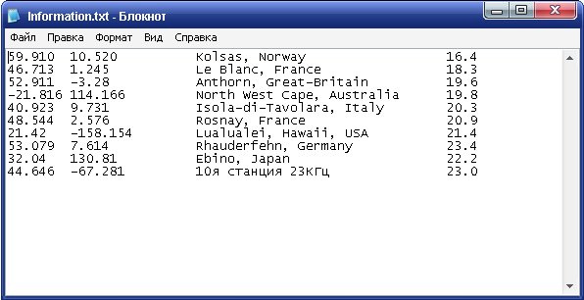

Рис. 2. Содержание документа Information.txt

Пример группировки данных сигнала 19,8 кГц от станции в North West Cape (Australia) за трое суток (4−6 ноября 2010). Интервал усреднение данных – 20 с, шаг сдвига интервалов – 5 с (рис. 3).
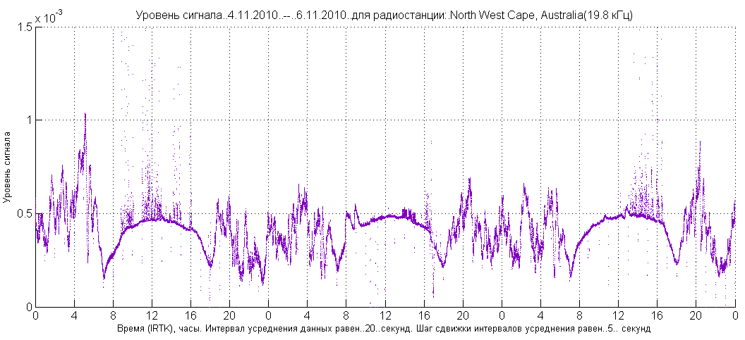

Рис. 3. Группировка данных за трое суток

При загрузке данных за большой период времени можно выбрать день и получить суточный график изменения амплитуды сигнала. Например, выбран сигнал из Японии (22.2 кГц) за 15.11.2010 (рис.4).
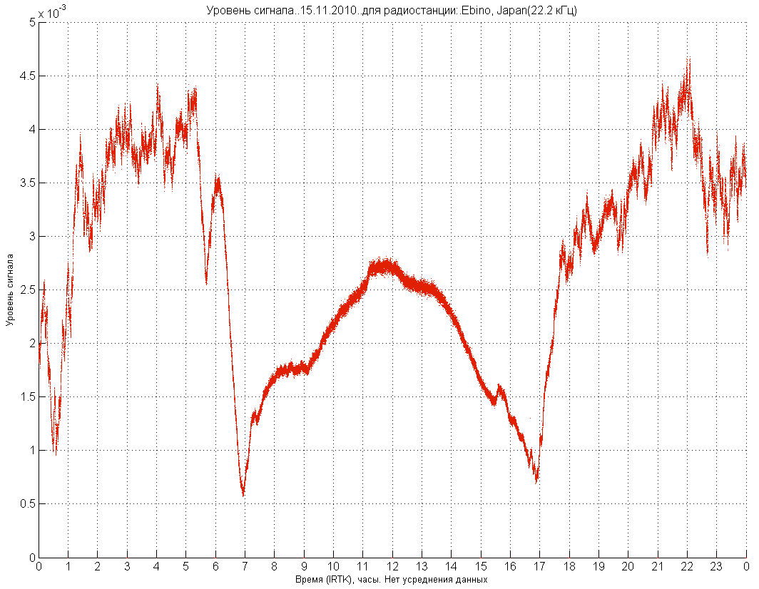

Рис. 4. Суточное изменение амплитуды сигнала из Ebino, Japan (22,2 кГц)

Для анализа полученных данных реализована возможность совмещения с графиками изменения других физических прочесов, например движения терминатора по поверхности Земли. Это позволяет получить представление об освещенности трассы, по которой распространяется сигнал. Например, для сигнала из Ле Блана (Франция, 18.3 кГц) хорошо видны суточные изменения сигнала в привязке к времени захода и восхода солнца (а также времени наступления и окончания вечерних и утренних гражданских сумерек) в пунктах приема и передачи. Это уже позволяет судить о процессах изменения концентрации ионов в D-слое, процессах отражения и поглощения сигнала в D и E слоях ионосферы (рис. 5).

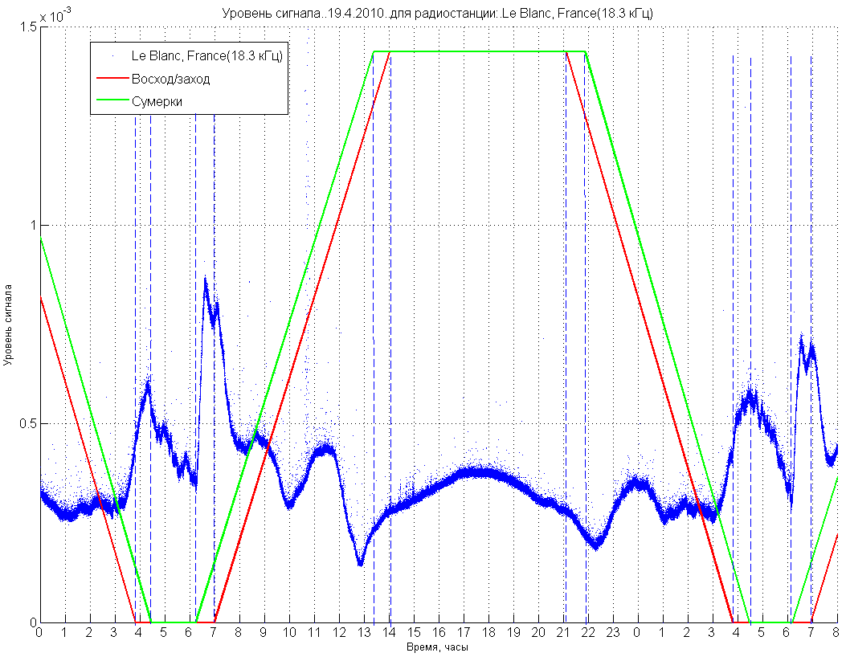

Рис. 5. Сопоставление графиков движения терминатора и сигнала из Le Blanc, France (18.3 кГц), принятого 19.04.2010
Программа первичной обработки данных в среде MATLAB позволяет визуализировать временные ряды амплитуд сигналов СДВ-станций, при необходимости усреднять данные, производить выборку данных и сохранение их для дальнейшей обработки. В последующем программа будет дополнена блоками спектрального и корреляционного анализов.

Библиографический список

- Дьяконов В.П. MATLAB 7.*/R2006/R2007: самоучитель. М.: ДМК Пресс, 2008.
- Brian R. Hunt, Ronald L. Lipsman, Jonathan M. Rosenberg. A Guide to Matlab for beginners and experienced users. «Matlab»: официальный курс Кембриджского университета. М.: Лучшие книги, 2008.
- Нестеров В.И. Основные направления исследования распространения радиоволн СДВ-диапазона в Дальневосточном регионе, 2009.
- Соловьева М.С. Диагностика крупномасштабных ионосферных возмущений сейсмического происхождения зондирующими низкочастотными сигналами. М.: Наука, 2008.

